医学教育网主管中药师：《答疑周刊》2017年第15期
问题索引：
1.【问题】利水渗湿药的药物分类与概述。
2.【问题】利水消肿药的药物总结
3.【问题】具有利水渗湿，泄热功效的是哪个药物。
具体解答
1.【问题】利水渗湿药的药物分类与概述。[医学教育网原创]
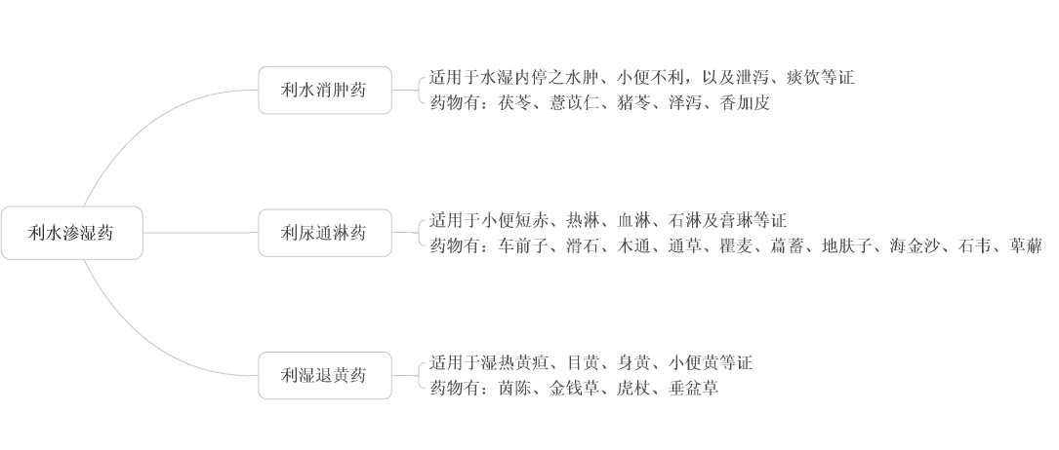
2.【问题】利水消肿药的药物总结[医学教育网原创]
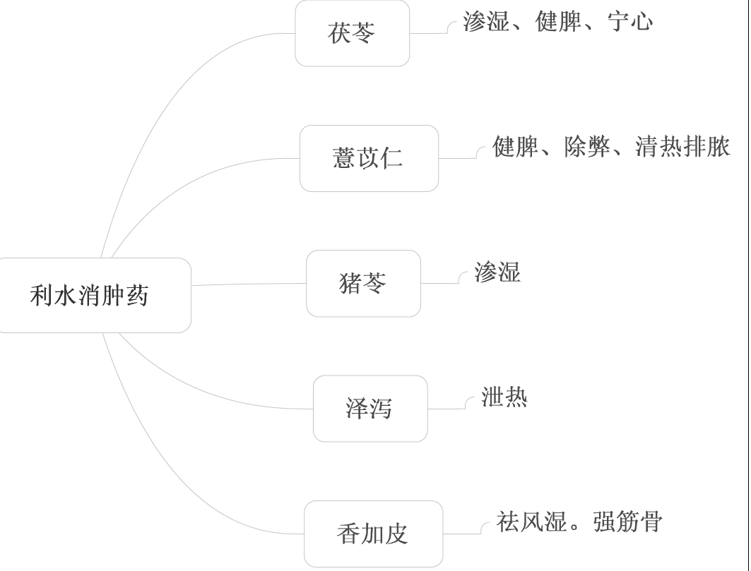
3.【问题】具有利水渗湿，泄热功效的是哪个药物。
具有利水渗湿，泄热功效的药物是[医学教育网原创]
A.香加皮
B.茯苓
C.猪苓
D.薏苡仁
E.泽泻
【答案】E[医学教育网原创]
【解析】泽泻的功效是利水渗湿，泄热。

